УДК 330.131.7

Любов Михайлівна КЛАПКІВ

к.е.н., старший викладач кафедри фінансів Київського національного торгово-економічного університету

СТРЕС-ТЕСТУВАННЯ ЯК ІНСТРУМЕНТ ОЦІНКИ РИЗИКУ У СТРАХОВИХ ТОВАРИСТВАХ

Анотація

В статті розглянуто сутність стрес-тестування як інструменту, що дозволяє оцінити стійкість страхового товариства стосовно макроекономічних потрясінь. Його розглядається як складову індивідуальної системи корпоративного управління чи елемент механізму державного нагляду.

Виокремлено, цілі стрес-тестів з позиції страхових компаній, які частково відрізняються від підходу Національної комісії, що здійснює державне регулювання у сфері ринків фінансових послуг. Для перших це інструмент управління фінансовими ризиками, а для другої - механізм моніторингу якості контролю ризиків. Водночас, підкреслено що, застосування такої форми аналізу спрямовано на єдиний результат - забезпечення фінансової збалансованості страховика у випадку виникнення негативних сценаріїв розвитку економічного середовища.

Метою,для страхових компаній, проведення стрес-тестів, визначено: вдосконалення корпоративного управління; глибше усвідомлення ризиків керівниками та менеджментом, а також розроблення стратегії управління ними; оцінка адекватності страхових резервів і капіталу.

Зазначене тестування сприяє кращому усвідомленню причин фінансових небезпек, які виникають в діяльності страховика, їх ідентифікації і виміру, а також встановленню лімітів на ризики, які компанія в стані прийняти. Крім того, такий інструмент є істотним елементом в процесі прийняття оптимального рішення щодо залучення капіталу. Стресовий аналіз актуальний для оцінки адекватності страхових резервів компанії, а також збалансованості активів і пасивів.

Відзначається, що стрес-тестуванням можна отримати: перелік факторів-ризиків, які мають значний вплив на фінансовий стан страховика та зв'язок між факторами-ризиками.

Побудовано багатофакторну модель згідно обґрунтованого переліку ключових пунктів алгоритму, які складають основу для стрес-тестування з урахуванням сучасних тенденцій, розвитку та стану вітчизняного страхового ринку.

Запропоновано варіанти та способи використання результатів стрес-тестування, як в середині страхового товариства, так і акціонерами чи органами пруденційного нагляду.

Ключові слова: страхова компанія, стрес-тестування, макроекономічні показники, алгоритм, нагляд, управління ризиками.

Любовь Михайловна КЛ**АПКИВ**

СТРЕСС-ТЕСТИРОВАНИЕ КАК ИНСТРУМЕНТ ОЦЕНКИ РИСКА В СТРАХОВЫХ ОБЩЕСТВАХ

Аннотация

В статье рассмотрена сущность стресс-тестирование как инструмента, который позволяет оценить устойчивость страхового общества относительно макроэкономических потрясений. Стресс-тестирование рассматривается как составляющая индивидуальной системы корпоративного управления или элемент механизма государственного надзора.

148

Выделены, цели стресс тестов с позиции страховых компаний, которые частично отличаются от подхода Национальной комиссии, осуществляющей государственное регулирование в сфере рынков финансовых услуг. Для первых это инструмент управления финансовыми рисками, а для вторых - механизм мониторинга качества контроля рисков. Одновременно подчеркнуто что, применение таких форм анализа направлено на единый результат - обеспечение финансовой сбалансированности страховщика в случае возникновения негативных сценариев развития экономической среды.

Целью, для страховых компаний, проведение стресс тестов, определено: совершенствование корпоративного управления; глубокое осознание рисков руководителями и менеджментом, а также разработка стратегии управления ими; оценка адекватности страховых резервов и капитала.

Указанное тестирование способствует лучшему осознанию причин финансовых рисков, возникающих в деятельности страховщика, их идентификации и измерения, а также установлению лимитов на риски, которые компания в состоянии принять. Кроме того, такой инструмент является существенным элементом в процессе принятия оптимального решения по привлечению капитала. Стрессовый анализ актуален для оценки адекватности страховых резервов компании, а также сбалансированности активов и пассивов.

Отмечается, что стресс тестированием можно получить: перечень факторов-рисков, которые оказывают существенное влияние на финансовое состояние страховщика и связь между факторами-рисками.

Построена многофакторная модель согласно обоснованного перечня ключевых пунктов алгоритма, которые составляют основу для стресс тестирования с учетом современных тенденций, развития и состояния отечественного страхового рынка.

Предложены варианты и способы использования результатов стресс тестирования, как внутри страхового общества, так и акционерами или органами пруденциального надзора.

Ключевые слова: страховая компания, стресс-тестирование, макроэкономические показатели, алгоритм, надзор, управление рисками.

Lyubov Mykhaylivna KLAPKIV

PhD, Senior Lecturer Department of Finance Kyiv National Trade and Economic University [liuba_klapkiv@ukr.net](mailto:liuba_klapkiv@ukr.net)

STRESS TESTING AS A TOOL FOR RISK ASSESSMENT IN INSURANCE COMPANIES Summary

The paper considers the nature of stress testing as a tool. What allows us to estimate the stability of the insurance company in relation to macroeconomic shocks. It is seen as part of an individual system or element of corporate governance mechanism of government oversight.

Are pointed out, purpose of stress tests from a position of insurance companies, which are partly different from the approach the National Commission for the State Regulation of Financial Services Markets. For the first is a tool to manage financial risks. For the second - a mechanism for monitoring the quality of risk control. At the same time, emphasized that the use of such forms of analysis aimed at one result - to ensure the financial balance of the insurer in the event of negative scenarios of the economic environment.

The purpose for insurance companies, stress tests are as follows: corporate governance; deeper understanding of risk managers and management, and strategy development management; assessment of the adequacy of insurance reserves and capital.

The specified testing helps better understanding the causes of the financial dangers that arise in the activities of the insurer, their identification and measurement, as well as setting limits on the risks

ISSN 1818-2682. Наука молода, 2014 рік. № 21

149

that the company in a position to take. In addition, this tool is an essential element in making optimal decisions on raising capital. Stressful analysis relevant for assessing the adequacy of insurance reserves and balance of assets and liabilities.

It is noted that stress testing is available: a list of factors, risks that have a significant impact on the financial condition of the insurer and the relationship between risk-factors.

Constructed multivariate models informed by the list of key points of the algorithm. They form the basis for stress testing based on current trends, development and condition of the domestic insurance market. The variants and methods of using the results of the stress test. Possible use of insurance companies, shareholders or by the prudential supervision.

Keywords: insurance company, stress testing, macroeconomic indicators, algorithm, supervision, risk management.

Постановка проблеми. Непевність та зміни у вітчизняній та світовій економіці, зокрема на страхових ринках у поєднанні із фінансовими та політичними кризами, різною мірою чинять вплив на страхові ринки. Обумовлює це необхідність модифікації методів і стандартів здійснення нагляду за страховою діяльністю та моніторингу платоспроможності вітчизняних компаній. В цій площині підкреслюється роль швидкої і повної ідентифікації фінансових ризиків в діяльності страховиків та їх адекватного управління.

Дієвим способом аналізу та оцінки впливу фінансових ризиків на діяльність страхових компаній є стрес-тестування. В такому контексті його можна розглядати як складову індивідуальної системи корпоративного управління або як елемент механізму державного нагляду.

Аналіз останніх досліджень і публікацій. У вітчизняних компаніях стрес-тестуванню, як інструменту не приділялось значної уваги, хоча його мета і завдання відповідають потребам сучасного страхового ринку. Крім того, в компаніях сформувались достатні умови для виконання аналізу та одержання адекватних результатів. Стрес-тестування як інструмент оцінки ризику ліквідності розглядають у своїх працях такі науковці, як: І.Андрієвська, Ф. Банн, М. Корнеєв, М.Кудрявцева, Є. Самойлов, М. Сугоняко, І.Пашковська., А. Тавасієв, Н. Ткаченко. Віддаючи належну шану напрацюванням зазначених вчених, залишаються дискусійними та до кінця невирішеними такі питання як: специфіка стрес-тестування у страхових товариствах, із урахуванням виявлення макрочинників, певної організаційної, нормативно-методичної та інформаційно-програмної підготовки, що справляють найбільший вплив на результативність. Це викликало необхідність проведення даного наукового дослідження та визначило його мету.

Постановка завдання. Метою статті є узагальнення цілей та можливостей і формування системи алгоритму проведення стрес-тестування у страхових компаніях.

Важливо відзначити, що досі стрес-тест не характеризувався особливою практичною значущістю, з огляду на те, що в Україні відсутня стандартна форма його проведення. Як зазначається, багато вітчизняних страховиків стикаються зі складнощами переходу від ідеї та проектування систем управління ризиками до їх впровадження і повсякденного використання [7, c. 69].

Виклад основного матеріалу. На нашу думку, одним із дієвих способів аналізу та оцінки впливу фінансових ризиків на діяльність страхових компаній є стрес-тестування. В такому контексті його можна розглядати як складову індивідуальної системи корпоративного управління або як елемент механізму державного нагляду. Відзначається, що стрес-тестуванням можна отримати такі результати: перелік факторів-ризиків, які мають значний вплив на фінансовий стан страховика та зв'язок між факторами-ризиками.

Система стрес-тестування повинна, в першу чергу, спрямовуватись на розв’язання проблеми вітчизняних страхових компаній, які функціонують у складних економічних умовах. Це обумовлює особливості її побудови, ключові компоненти та їх взаємодію, перелік учасників, принципи підбору критеріїв та інші характерні елементи. На нашу думку, кожен страховик,

150

який бажає убезпечити себе від несприятливого впливу фінансових ризиків повинен сприймати такий інструмент як складову системи корпоративного управління. Місце стрес-тесту в ній окреслюється підготовчим етапом, тобто обґрунтуванням подальших дій. Зазначається, що в цьому контексті його роль полягає у визначенні соціально-бюджетних вимог до системи управління ризиками та платоспроможності [8, c. 31]. Попри це, введення такого інноваційного механізму в діяльність страховиків є однією із потенційних конкурентних переваг, а не обов’язком.

Цілі стрес-тестів з позиції страхових компаній частково відрізняються від підходу Національної комісії, що здійснює державне регулювання у сфері ринків фінансових послуг. Для перших це інструмент управління фінансовими ризиками, а для другої - механізм моніторингу якості контролю ризиків. Хоча застосування такої форми аналізу спрямовано на одне і теж - забезпечення фінансової збалансованості страховика у випадку виникнення негативних сценаріїв розвитку економічного середовища.

На нашу думку, проведення стрес-тестів страховими компаніями має на меті [2, с. 88]:

1. Вдосконалення корпоративного управління. Тестування є елементом якісного корпоративного устрою, результатом якого є внутрішній контроль, успішне управління компанією і ризиками зокрема. Для того, щоб методика була дієвою, вона повинна сприйматись як одна із основних складових механізму управління фінансовими ризиками, а не як допоміжний інструмент моніторингу наслідків. Страхова компанія може використовувати такий аналіз як для стратегічного планування, так і при надзвичайній ситуації.
2. Глибше усвідомлення ризиків керівниками, а також розроблення стратегії їх управління. Проведення тестування сприятиме кращому розумінню причин фінансових небезпек, які виникають в діяльності страховика, їх ідентифікації і виміру, а також встановленню лімітів на ризики, які компанія в стані прийняти. Для того, щоб це правильно сприйняти, керівник повинен знати положення, які становлять основи стресового аналізу та його результату. Це допоможе суб’єктам страхового підприємництва розвинути і оцінити стратегії обмеження ризику або убезпечення від його впливу та негативних наслідків. Крім того, такий інструмент може являтись істотним елементом в процесі прийняття оптимального рішення щодо залучення капіталу.
3. Оцінка адекватності страхових резервів і капіталу. Стресовий аналіз може використовуватись для оцінки адекватності страхових резервів компанії, а також збалансованості активів і пасивів. З цією метою слід перевіряти чи на достатньо високому рівні надійності і ліквідності знаходяться активи для забезпечення виконання зобов’язань. Крім того, в сучасному ризик-менеджменті розповсюджена інтеграція стрес-складової в розрахунок обсягу капіталу. [4, c. 55] Тому такі тестування становитимуть додаткове цінне джерело вхідної інформації, необхідної для розрахунку достатнього обсягу капіталу та оптимального рівня платоспроможності.

З позиції нагляду ДКРРФПУ, проведення стрес-тесту спрямоване на одержання повнішої і достовірнішої оцінки щодо:

а) платоспроможності страховика, а також адекватності капіталу. В подальшому це служитиме для визначення індивідуальних вимог щодо обсягу капіталу кожного об’єкта нагляду;

б) рівня страхових резервів;

в) збалансованості активів і зобов’язань страховика;

г) адекватності лімітів розміщення активів в різні види фінансових інструментів.

Результати найістотніших стрес-тестів та інформацію щодо їх конструкції і методології

проведення рекомендується розглядати ДКРРФПУ, а також мати доступ до підсумків усіх проведених оцінок. У випадку виявлення незадовільних результатів в окремих страховиків, доцільно вимагати проведення додаткових оцінок. З цією метою орган державного нагляду доцільно наділити відповідними повноваженнями: окреслювати вимоги щодо тестування з

ISSN 1818-2682. Наука молода, 2014 рік. № 21

151

точки зору превентивного управління фінансовими ризиками, наприклад, характер і частоту проведення, мінімальну кількості факторів, які повинні охоплюватися аналізом, або пропонувати власні стандарти, які відображатимуть індивідуальні особливості

компанії [1, с. 69].

Зважаючи на складність та масштаб стрес-тестування, його проведення вимагає певної організаційної, нормативно-методичної та інформаційно-програмної підготовки. Перше полягає у визначенні ключових осіб, відповідальних за виконання поставленого завдання та одержання істотних результатів, на основі яких керівництво приймає рішення. Друге - в письмовому затвердженні основних засад та положень про механізм тестування, тобто чітких внутрішніх правилах. Крім цього, можуть також міститись рекомендаційні форми його проведення, методологічний апарат та перелік питань, на основі яких формується висновок. Третій блок охоплює інформаційну та програмну складові, які забезпечують підбір та генерування необхідних вхідних даних, комп’ютеризовану обробку цих показників для швидкого та автоматичного розрахунку вихідних цифр.

Процес проведення стрес-тесту пов'язаний із залученням значної кількості фахівців компанії, які займаються інвестиціями, перестрахуванням, актуарною справою, управлінням ризиками. Залежно від величини страхової компанії та її організаційної структури, відповідальність за його проведення може покладатись на одного спеціаліста або залученого на певному етапі менеджера чи відділу управління ризиками. Активну підтримку в цьому процесі може надати особа, яка займається внутрішнім аудитом. До її обов’язків рекомендується включити періодичну перевірку правильності проведення стрес-тестів. Важливим елементом є процес комунікації між працівниками, а також формування прозорої та зрозумілої документації ключових положень та результатів. Корисною може також виявитись інформація отримана від ДКРРФПУ, зовнішніх консультантів, аудиторів і бухгалтерів, актуаріїв, рейтингових агентств, перестраховиків.

Робота над проведення стрес-тесту в страховій компанії починається із ідентифікації змінних, які беруться до уваги під час аналізу, а також розробленні відповідних сценаріїв. Наступним кроком є безпосередньо тест, а отримані висновки можуть використовуватись для широкої сфери подальших оцінок. На останньому етапі узагальнюються та інтерпретуються результати. Кожен з етапів є важливим, що обумовлює цілісний аналіз чутливості портфеля страхової компанії до ринкових змін.

На основі опрацьованого іноземного досвіду проектування стрес-тесту, виділимо ключові пункти алгоритму (рис. 1):

1. Визначення цілей, для яких він буде застосовуватись (наприклад опрацювання нового бізнес-плану). Такі повноваження повинні належати керівнику, акціонерам або іншим особам, які відповідають за загальний фінансовий стан страхової компанії.
2. Формування алгоритму виконання стрес-тесту. На цьому етапі виконавець тесту, на основі завдань, окреслених в межах поставленої цілі, визначає потрібні кроки. В компанії може бути стандартна форма проведення аналізу для усіх ситуацій. З іншого боку, зважаючи на особливості досліджуваного явища - розроблятись індивідуальні алгоритми для кожного прояву ризиків.

Однією із переваг впровадження стандартних форм стресового аналізу є можливість порівняння їх результатів у окремих страхових компаній. Критерії, які використовуються у стандартних випробуваннях повинні бути підібрані таким чином, щоб враховувати специфіку ризиків певного середовища. Стандартні стрес-тести повинні відображати той факт, що страховики мають різні портфелі ризиків (за видами та рівнем), застосовують відмінні системи розповсюдження страхових полісів, приймають різні програми перестрахування, та мають неоднакову структуру активів (за видами інвестицій).

152

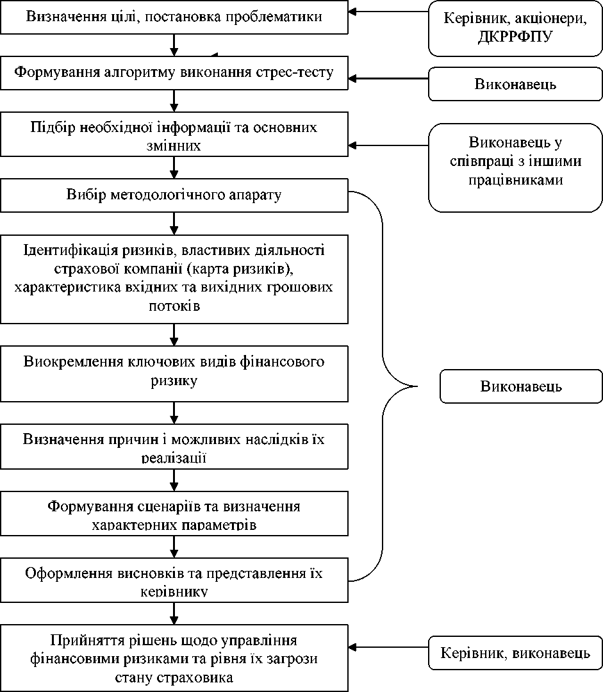

Рис. 1. Схема проведення стрес-тестування в страховій компанії

Джерело: розроблено автором

1. Вибір основних змінних полягає в аналізі фінансової звітності, балансу та інших документів з метою окреслення інформаційної бази, яка буде покладена в основу тесту. На цьому етапі важливо правильно підібрати показники, оскільки в іншому випадку одержані результати не відобразять істинної ситуації в компанії. Для цього доцільно долучати до роботи фахівців з бухгалтерського обліку, актуарної справи, внутрішніх аудиторів, фінансистів.
2. Підбір методологічного апарату вимагає розуміння економіко-математичних інструментів аналізу. Основною формою таких випробувань є моделювання, яке оцінює ефективність певної системи при виняткових подіях і кількісні зміни, які ними зумовлюються. Таким чином охоплюються елементи кількісного та якісного аналізу. Перший - спрямований на

ISSN 1818-2682. Наука молода, 2014 рік. № 21

153

визначення масштабу і сили впливу несприятливих подій на показники діяльності страхової компанії. Якісний аналіз бере до уваги можливість управління потенційними втратами.

1. Ідентифікація ризиків, властивих діяльності страховика: рекомендуємо, щоб компанія сформувала власну карту фінансових ризиків, яка є одним з інструментів, застосовуваних в процесі управління. Таке графічне відтворення забезпечує точний моніторинг різних видів ризиків, на які наражається страховик. Цей етап є основним моментом у проектуванні стрес- тесту і сценаріїв.
2. Виокремлення ключових видів фінансових ризиків для аналізу:

* на практиці складно проаналізувати всі ризики. Найчастіше страховики створюють матрицю найістотніших, за допомогою якої аналізується вплив та ймовірність виникнення окремих ризиків, і в підсумку проводиться ідентифікація ключових факторів. Деякі види можуть аналізуватись в поєднанні, у випадку, якщо їх вплив на діяльність страховика є однорідним (наприклад, на вартість майбутніх показників збитковості);
* аналізуються лише найістотніші сфери діяльності компанії [8].

1. Оцінка причин і наслідків реалізації окремих видів ризиків, які піддаються стрес- тестуванню, на основі чого визначається рівень кореляції між ними.
2. Ідентифікація ймовірних негативних сценаріїв на основі окресленої міри ризику та визначення характерних параметрів для обраних. Важливим при цьому є встановлення часового горизонту прогнозу, який будується на основі даного аналізу.
3. Оформлення висновків та представлення їх керівнику.
4. Прийняття рішень щодо управління фінансовими ризиками та рівня їх загрози стану страховика. В цьому процесі бере участь не лише виконавець, але й інші особи, зокрема керівник. На основі одержаної інформації про рівень фінансових ризиків необхідно обрати оптимальний шлях подальшої діяльності страховика та вибрати доступні методи покриття втрат, які виникнуть в результаті реалізації негативного сценарію.

Отже, можна прийти до висновку, що страховим компаніям доцільно багаторазово проводити стрес-тести і кожного разу верифікувати отримані результати. Виконуючи їх, слід, перш за все, аналізувати величину можливих втрат, отриманих внаслідок реалізації шоку, збалансованість активів і зобов’язань та динаміку зміни рівня обраних показників. При інтерпретації результатів допоміжними виступають статистичні інструменти: мода, медіана, мінімум, максимум, середня та стандартне відхилення. Ґрунтуючись на рекомендаціях НБУ, висновки повинні охоплювати короткий огляд ситуації щодо загального рівня фінансового ризику, основні його фактори та припущення, результати стрес-тестування із зазначенням порушень установлених параметрів (показників та критеріїв), аналіз адекватності стратегії страховика щодо управління та зменшення рівня небезпеки [6].

Такий інструмент, на нашу думку, повинен, в першу чергу, випробувати систему управління страховою компанією, посилити усвідомлення фінансових ризиків та сприяти побудові стратегії їх обмеження, а також забезпечення, та має значні перспективи у практичному використанні на страховому ринку України.

Список літератури:

1. Залєтов О. Макропруденційний нагляд та регулювання страхового ринку / Олександр Миколайович Залєтов//Фінансовий простір .- 2014.-№ 1 (13).-С.68-71.
2. Клапків Л. М. Використання стрес-тестів у діяльності вітчизняних страховиків / Л. Клапків // Збірник тез доповідей Восьмої Міжнародної науково-практичної конференції молодих вчених [«Економічний і соціальний розвиток України в XXI столітті: національна ідентичність та тенденції глобалізації»], (Тернопіль, 24 - 25 лютого 2011 р.). - В 2 ч. Ч. 2. - Тернопіль: ТНЕУ, 2011. - С. 87 - 89.
3. Клапків Л. М. Управління фінансовими ризиками страхових компаній /Любов Клапків // Збірник тез доповідей VI Міжнародної науково-практичної конференції молодих вчених

154

[«Економічний і соціальний розвиток України в XXI столітті: національна ідентичність та тенденції глобалізації»], (м. Тернопіль, 26 - 27 лютого 2009р.). - В 2 ч. Ч. 2. - Тернопіль : ТНЕУ, 2009. - С. 90 - 91.

1. Кудрявцева М. Г. Что тестирует стресс-тест / М. Г. Кудрявцева // Рынок ценных бумаг. - 2006. - № 2. - С. 54 - 57.
2. Лучаківський А. О. Стрес-тестування банківських установ у посткризовий період /А. О. Лучаківський // Матеріали міжнародної науково-практичної конференції «Соціально- економічні проблеми сучасності та концепція сталого розвитку в Україні та світі» Частина 1- 2014.-С.86-89.
3. Методичні рекомендації щодо порядку проведення стрес-тестування в банках України: постанова Правління НБУ від 06.08.2009р. № 460. - Режим доступу: <http://zakon.nau.ua>
4. Страховий ринок України: стан та перспективи розвитку: монографія / С. О. Булгакова, А. В. Василенко, Л. I. Василенко та ін.; за заг. ред. А. А. Мазаракі. - К.: КНТЕУ, 2007. - 460 с.
5. Управління розвитком ринків фінансових послуг / [Внукова Н. М. та ін.]; наук. ред. Н. М. Внукова;М-во освіти і науки України, Харк. нац. екон. ун-т. -Х.: АдвА, 2009. - 195с.

ISSN 1818-2682. Наука молода, 2014 рік. № 21

155